|  |  |  |
| --- | --- | --- |
| **KSKSKSKS**  **KSKSKSK**  **KSKSKS**  **KSKSK**  **KSKS**  **KSK**  **KS** | | KS X 3261 |
|  | KS X 3261:2017 | |

**방 송 통 신 표 준 심 의 회**

**2017년 12월 27일 제정**

**심 의 : 전파통신 기술심의회(X)**

|  |  |  |  |  |  |  |  |
| --- | --- | --- | --- | --- | --- | --- | --- |
|  |  | 성명 |  | 근 무 처 |  | 직위 |  |
| (회 장) |  | 윤영중 |  | 연세대학교 |  | 교수 |  |
| (위 원) |  | 김동일 |  | 동의대학교 |  | 교수 |  |
|  |  | 김창주 |  | 한국전자통신연구원 |  | 책임연구원 |  |
|  |  | 박준구 |  | 경북대학교 |  | 교수 |  |
|  |  | 최상호 |  | 한국전파진흥협회 전자파기술원 |  | 원장 |  |
|  |  | 최조천 |  | 목포해양대학교 |  | 교수 |  |
| (간 사) |  | 권병욱 |  | 과학기술정보통신부 국립전파연구원 |  | 과장 |  |

**원안작성협력 : 한국전파진흥협회 전자파기술원**

|  |  |  |  |  |  |  |  |
| --- | --- | --- | --- | --- | --- | --- | --- |
|  |  | 성명 |  | 근 무 처 |  | 직위 |  |
| (책임연구원) |  | 최상호 |  | 한국전파진흥협회 전자파기술원 |  | 원장 |  |
| (참여연구원) |  | 강승택 |  | 인천대학교 |  | 교수 |  |
|  |  | 공형윤 |  | 울산대학교 |  | 교수 |  |
|  |  | 염정석 |  | 코마테크 |  | 부사장 |  |
|  |  |  |  |  |  |  |  |
|  |  |  |  |  |  |  |  |
|  |  |  |  |  |  |  |  |
|  |  |  |  |  |  |  |  |

표준열람 : 국립전파연구원(http://www.rra.go.kr)

━━━━━━━━━━━━━━━━━━━━━━━━━━━━━━━━━━━━━━━

제 정 자：방송통신표준심의회 위원장 담당부처：과학기술정보통신부 국립전파연구원

제 정：2017년 12월 27일

심 의： 방송통신표준심의회 전파통신 기술심의회(X)

원안작성협력：한국전파진흥협회 전자파기술원

━━━━━━━━━━━━━━━━━━━━━━━━━━━━━━━━━━━━━━━━

이 표준에 대한 의견 또는 질문은 국립전파연구원 웹사이트를 이용하여 주십시오.

이 표준은 방송통신표준화지침 제18조의 규정에 따라 매 5년마다 방송통신표준심의회에서 심의되어 확인, 개정 또는 폐지됩니다.

목 차

머 리 말 ii

개 요 iii

1 적용범위 1

2 인용표준 1

3 용어와 정의 및 약어 1

3.1 용어와 정의 1

3.2 약어 3

4 안테나 특성 개요 3

4.1 안테나 방사 원리 3

4.2 안테나 파라미터 3

4.3 구좌표계의 활용 4

4.4 안테나의 종류 4

5 안테나 측정설비 요건 5

5.1 개요 5

5.2 안테나 측정장 설계 6

5.3 안테나 측정장 구성 설비 6

5.4 원거리장 조건 9

5.5 전자파 무반사실 10

5.6 야외 시험장 10

5.7 안테나 측정장 평가 11

5.8 안테나 측정장 운용 11

6 안테나 특성 파라미터 12

6.1 개요 12

6.2 안테나 파라미터 및 예시 규격 12

7 안테나 파라미터 측정 및 요건 18

7.1 개요 18

7.2 안테나 파라미터 측정방법 18

7.3 안테나 파라미터 측정에 대한 일반 가이드 23

참고문헌 25

KS X 3261：2017 해 설 26

머 리 말

이 표준은 방송통신발전기본법 관련 규정에 따라 방송통신표준심의회의 심의를 거쳐 제정한 방송통신표준이다.

이 표준은 저작권법에서 보호 대상이 되는 저작물이다.

이 표준의 일부가 기술적 성질을 가진 특허권, 출원공개 이후의 특허출원, 실용신안권 또는 출원공개 후의 실용신안등록출원에 저촉될 가능성이 있다는 것에 주의를 환기한다. 관계 중앙행정기관의 장과 산업표준심의회는 이러한 기술적 성질을 가진 특허권, 출원공개 이후의 특허출원, 실용신안권 또는 출원공개 후의 실용신안등록출원에 관계되는 확인에 대하여 책임을 지지 않는다.

개 요

이 표준은 원거리장 안테나 파라미터 측정 표준에 관하여 필요한 사항을 규정한다.

**방송통신표준**

**KS X 3261:2017**

|  |
| --- |
|  |

|  |
| --- |
| The antenna parameter measurement standard  in the far-field antenna range |

# 적용범위

이 표준은 안테나 특성 분석을 위한 안테나 측정장의 요건과 일반적인 측정 파라미터를 명시하고, 해당 파라미터에 대한 일반적인 측정방법과 측정을 위한 일반적인 가이드를 규정한다.

이를 위해 **4**절에서는 안테나 특성 측정에 관한 개요를 기술하고, **5**절에서는 안테나 측정장을 포함한 측정설비의 일반적인 요건을 규정한다. **6**절에서는 안테나 특성 측정을 위한 보편적인 파라미터를 규정하고, **7**절에서는 안테나 이득과 방사패턴 등의 주요 파라미터에 관한 측정방법을 명시하고, 측정에 관한 가이드를 명시한다.

# 인용표준

다음의 인용표준은 전체 또는 부분적으로 이 표준의 적용을 위해 필수적이다. 발행연도가 표기된 인용표준은 인용된 판만을 적용한다. 발행 연도가 표기되지 않은 인용표준은 최신판(모든 추록을 포함)을 적용한다.

해당사항 없음

# 용어와 정의 및 약어

이 표준의 목적을 위하여 다음의 용어와 정의 및 약어를 적용한다.

## 용어와 정의

### 방사패턴

안테나 방사 성질을 도식화시켜 표현한 것으로 안테나 패턴이라고도 한다.

### 반전력 빔폭

안테나 빔폭은 지향성의 정도에 대한 자료로써 안테나 방사패턴에서 볼 때 주빔의 최대 복사 방향에 대해 이득이 최대값 대비 -3 dB이 되는 두 점 사이의 각을 말한다. 이를 반전력 빔폭이라 하며, 빔폭에는 방위빔폭과 앙각 빔폭이 있다.

### 지향성

안테나의 방향 집중성을 갖는 성질로써 특정 방향으로 더욱 효과적으로 파동을 송수신할 수 있는 성질 또는 능력을 말한다. 지향성은 무지향 평균 복사세기 대비 특정 방향 복사세기의 비로 나타낸다.

### 방사효율

안테나 공급전력과 안테나로부터 복사된 전력과의 비를 말한다.

### 안테나 이득

전송선로에서 안테나 급전부로 공급된 전력을 원하는 공강 방사 전력으로 변환하는 능력으로 절대이득과 상대이득으로 구분한다.

### 실효 개구면적

안테나가 공간상으로 전파되는 실제 송신하거나 받아들일 수 있는 전력을 면적 관점으로 환산한 등가적인 개구면적을 말한다. 즉 실제 전파를 송수신하는데 사용되는 실효 면적을 말한다.

### 편파

안테나에서 방사된 전자기파의 진행방향에 수직인 횡평면에서의 전기장 성분의 파동, 즉 전기장 벡터의 끝이 그리는 궤적을 편하로 정의한다. 편파의 종류에는 선형 편파, 원형 편파, 타원형 편파로 구분한다.

### 임피던스

회로관점에서 안테나 입력단자에서의 전압과 전류의 비이며, 전자기장 관점에서는 안테나 방사 점에서의 전계와 자계의 비이다. 안테나 임피던스는 얼마나 공간 방사를 잘 하는가에 대한 안테나 효율과 관련된 파라미터이다.

### 전압정재파비(VSWR)

안테나 입력단자에서의 부하 방향으로 진행하는 전아파와 부하 방향에서 반사되어 나오는 전압파의 합에 의해 발생되는 전압 정재파 진폭의 최대값과 최소갑의 비이다.

### 반사손실

안테나 급전부에서 반사파에 의해 입사단 쪽으로 되돌아오는 파로 인한 손실을 말한다.

### 반사계수

파동이 진행하며 서로 다른 매질 특성을 갖는 경계를 만날 때의 진폭의 비를 말한다. 즉 반사파에 대한 입사파의 진폭 크기의 비이다. 투과파에 대한 입사파의 진폭 크기의 비는 투과계수라 한다.

### 대역폭

안테나의 신호가 차지하고 있는 주파수 범위 또는 폭을 말한다. 대역폭은 잡음 등가 대역폭, 절대 대역폭 등이 있다.

### 프레넬 영역

전계 강도가 장해물 영향 즉, 회절, 반사 등의 영향을 받아 변화하는 영역을 말한다. 전파의 수신점에서 전파는 직접파 뿐만 아니라 회절파 또는 반사파에 의해서도 영향을 받으며, 이러한 영향을 받지 않도록 타원형의 어떤 영역 안에 반사 또는 회절파 영향을 주는 장해물이 없도록 해야하는 영역을 말한다.

## 약어

MIMO Multiple Input Multiple Output

OS Operating System

UHF Ultra High Frequency

VSWR Voltage Standing Wave Ratio

# 안테나 특성 개요

## 안테나 방사 원리

안테나는 송수신 시스템에서 전자파를 방사하거나 수신하기 위해 설계된 부분으로 전기적 신호와 전자기파를 서로 변환해주는 일종의 변환장치에 해당한다. **그림** 1에 제시된 것처럼 안테나의 전자파 방사원리는 2개의 도체로 된 전송선로 양단에 전압을 인가하면 도체 사이에 전계가 발생함으로써 자유공간으로 전자파가 방사된다. 즉 시간에 따라 변하는 전류로부터 전기장을 구할 수 있는데 이 전기장의 특성이 바로 안테나의 방사 특성에 해당된다.

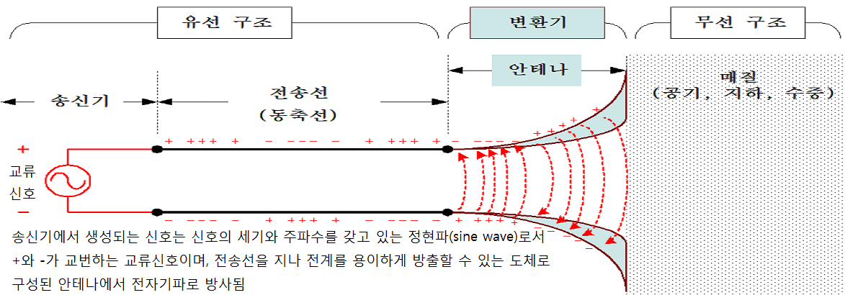

그림 1 — 안테나의 방사 원리

## 안테나 파라미터

전류원에서 방사되는 전자기파는 구면파 형태로 진행되며, 아주 먼 거리를 진행한 구면파는 좁은 범위 내에서 평면파처럼 보이게 된다. 즉 어느 정도 먼거리를 확보한 원거리장에서의 구면파는 좁은 범위 내에서 평면파로 간주될 수 있다. 다만, 어느 정도 먼거리 확보를 위해서는 원거리장에 대한 조건이 존재하며, 원거리장 조건이 충족되지 않으면 근거리장으로 볼 수 있다. 전기장의 관점에서 중요한 파라미터로는 방사패턴, 빔폭, 지향성, 이득, 효율, 편파, 대역폭 등이 있으며, 이러한 파라미터는 응용분야에 따라 관점이 상이하다.

안테나는 전기적 신호를 전자기파로 변환하는 장치이지만, 반대로 자유공간의 전자기파가 전송선로에 유도된 전기적 신호로 변환하는 장치이기도 하다. 이러한 전기적 신호관점에서 보면, 안테나는 전송선로 끝단에 연결된 부하로 간주할 수 있다. 이 때의 안테나의 주요 특성 파라미터는 입력 임피던스가 될 수 있다. 아울러 전송선로와 부하 사이의 정합 역시 중요하며, 이를 위한 반사계수, 반사손실, VSWR, 대역폭 등은 중요한 파라미터로 작용하게 된다.

참고로 안테나에 부가되는 성능 규격, 안테나 특성 측정을 위한 파라미터와 측정방법, 안테나 특성 측정을 위한 설비가 안테나의 응용분야 또는 안테나의 종류에 따라 상이하다.

## 구좌표계의 활용

안테나의 방사영역에 대한 특성을 확인하기 위해서는 안테나가 구의 중심에 위치한다고 할 때에 상대적인 진폭, 위상, 편파, 표면의 전력 이득을 알아야 한다. 이러한 공간좌표의 함수인 방사 특징은 안테나의 방사 패턴 또는 안테나 패턴 등을 통해 정의될 수 있다. 이 때 가장 많이 활용하는 것이 **그림** 2의 구좌표계이다. 안테나 측정은 안테나의 중심에 대한 구의 표면에서 보이는 변화이므로 기본적으로 구형 좌표계를 이용하며, *r*은 일정하고 *θ*와 *ϕ*의 변화만 있게 된다. 여기서 *r*은 안테나와 측정 포인트 사이의 거리이며, *θ*는 앙각 *ϕ*는 방위각을 각각 의미한다.

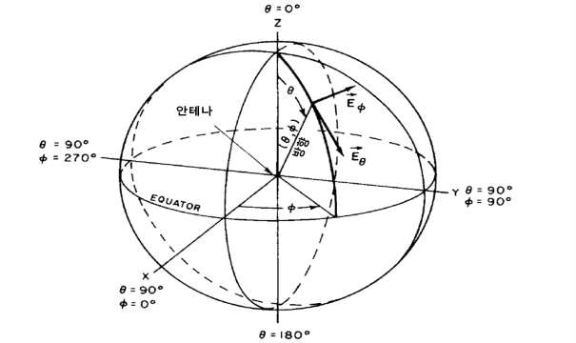

그림 2 — 안테나 측정에 사용되는 표준 구좌표계 시스템

## 안테나의 종류

이 항에서는 참고로 안테나 분류기준에 따른 안테나의 종류를 제시하고자 한다. 안테나 종류는 **표** 1에서 볼 수 있듯이 주파수, 대역폭, 동조, 등의 일반적인 기준에 따라 분류할 수 있다.

표 1 — 안테나의 일반적인 분류 및 종류

|  |  |  |  |
| --- | --- | --- | --- |
| **분류 기준** | | **종류** | **안테나 예시** |
| 주파수 | | 장파 안테나 | 수직 접지 안테나, 루프 안테나 등 |
| 중파 안테나 |
| 단파 안테나 | 반파장 다이폴 안테나 등 |
| 초단파 안테나 | 헬리컬 안테나, 야기 안테나 등 |
| 극초단파 안테나 | 혼 안테나, 파라볼라 안테나 등 |
| 대역폭 | | 광대역 안테나 | 헬레컬 안테나, 스파이럴 안테나 등 |
| 협대역 안테나 | 패치 안테나, 슬롯 안테나 등 |
| 동조 | | 정재파 안테나 | 선 안테나, 루프 다이폴 안테나 등 |
| 진행파 안테나 | 긴 선상 안테나, 헬리컬 안테나, 롬빅 안테나 등 |
| 전류 소스 | | 전기장 소스 안테나 | 미소 다이폴 안테나 |
| 자기장 소스 안테나 | 미소 루프 안테나 |
| 방사  패턴 | 방향성 | 등방성 안테나 | 다이폴 안테나 등 |
| 지향성 안테나 | 혼 안테나 등 |
| 빔형태 | 전방향성 안테나 | 다이폴 안테나 등 |
| 원형 빔 안테나 | 파라볼라 안테나 등 |
| 부채형 빔 | 1차원 선형 배열 안테나, 2차원 배열 안테나 등 |
| 모양 | | 선 안테나 | 직선형: 다이폴 안테나 등 |
| 루프형: 루프 안테나 등 |
| 나선형: 헬리컬 안테나 등 |
| 개구면 안테나 | 혼 안테나, 파라볼라 안테나 등 |
| 평면형 안테나 | 패치 안테나, 평면 다이폴 안테나 등 |
| 반사판 안테나 | 평면 반사판 안테나, 파라볼라 안테나, 코너 반사판 안테나 등 |
| 배열 안테나 | 배열 안테나 등 |
| 안테나 이득 | | 고이득 안테나 | 파라볼라 안테나 등 |
| 중이득 안테나 | 혼 안테나 등 |
| 저이득 안테나 | 다이폴 안테나, 루프 안테나 등 |
| 응용분야 | | 지상파 방송용 안테나 | 야기 안테나 등 |
| 위성 방송용 안테나 | 파라볼라 안테나 등 |
| 이동통신 기지국 안테나 | 섹터 안테나, 적응배열 안테나 등 |
| 이동통신 이동국 안테나 | 접이식 안테나, 고정 나선형 안테나 등 |

# 안테나 측정설비 요건

## 개요

특히 안테나 특성 측정을 위한 방법은 다양한 통신 기술의 발전과 더불어 새로운 안테나의 등장과 함께 개발되고 있으며, 안테나 측정은 안테나의 기본적인 이론과 일정한 정밀도가 요구되는 측정설비를 요구하게 된다.

일반적으로 안테나 측정설비는 안테나 측정장(antenna ranges), 안테나 포지셔너, 패턴 기록계, 벡터 네트워크 분석기, 신호 생성기 등으로 구성되며, 안테나 측정설비의 제어, 패턴 전환, 안테나 방향성 계산, 등을 위한 컴퓨터 시스템으로 구성된다.

안테나 특성을 측정하기 위해서는 특성 파라미터에 따라 안테나 측정설비가 필요하다. 예시로 안테나 방사패턴 측정을 위해서는 안테나 측정장이 필수적으로 요구되며 해당 측정장비가 요구된다.

이 절에서는 안테나 특성 가운데 방사패턴 측정에 필요한 안테나 측정장에 대한 요건을 명시하고, 안테나 특성 측정을 위한 나머지 측정장비에 대한 요건을 규정한다.

참고로 안테나 방사패턴을 측정하기 위한 방법은 크게 근거리장 측정법과 원거리장 측정법으로 분류하기도 하며, 주파수 영역법과 시간 영역법으로 분류하기도 한다. 이 표준에서는 원거리장 측정법에 관해 규정하고자 한다.

## 안테나 측정장 설계

안테나 측정장은 실제 동작 환경과 별도로 안테나의 방사패턴을 측정하기 위한 목적으로 개발되어 왔다. 안테나 측정장은 안테나 측정을 위해 요구되는 적절한 장치와 물리적 공간으로 구성된다. 특히 안테나의 방사패턴을 측정하기 위해 가장 이상적인 입사 전자기장의 모델은 균일 평면파(uniform plane wave)에 해당하는 전자기장이다. 이를 위해 구면파에 가까운 전자기장의 모델 설정을 위해서 일반적으로 자유공간 측정장과 반사 측정장이 존재한다.

a) 자유공간 측정장은 주변 환경의 영향을 가용 가능한 일정 수준까지 최소화하여 설계한다.

b) 반사 측정장은 근사한 평면파 특성을 얻기 위해 반사를 이용하여 설계한다.

일반적으로 안테나 측정장의 선택은 안테나의 크기와 위치에 따라 적합한 방법을 선택하여야 하며, 안테나 측정장 설계에 있어 기준을 설정하여야 한다. 아울러 원거리 안테나 측정장에 대한 설계 기준을 설정함에 있어 다음을 고려하여야 한다.

a) 소스 안테나와 시료 안테나의 커플링

b) 파동이 진행할 때 특정 시간에 같은 변위를 가지는 점들을 이어서 만든 선 혹은 면에 해당하는 파면(wave front)의 횡방향과 종방향 진폭 테이퍼

c) 파면의 위상 곡률(curvature)

d) 반사로 인한 파면의 공간 변이

e) 스퓨리어스 방사 소스로부터의 간섭

안테나 측정장에 대한 설계방법, 설계기준 등은 안테나 측정장별로 상이하며, 구체적인 규격 표준은 존재하지 않으나 상기 고려사항을 기준으로 설계기준을 설정하여야 한다.

## 안테나 측정장 구성 설비

안테나 측정장을 구성하는 일반적인 설비는 **그림** 3에 제시되었으며, 주로 다음과 같은 일반적인 보조 시스템으로 구성된다.

a) 소스 안테나와 전송 시스템

b) 송신 시스템

c) 위치결정 시스템

d) 기록 시스템

e) 데이터 처리 시스템

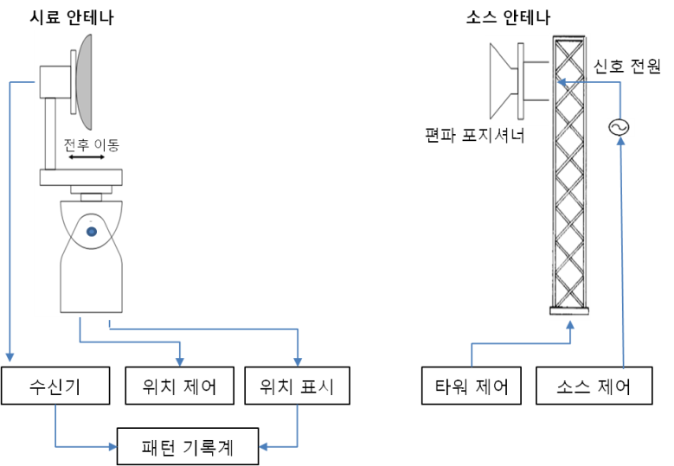

그림 3 — 일반적인 안테나 측정 시스템의 구조

안테나 측정장은 광대역 주파수에서 동작하도록 설계되어야 하며, 소스 안테나와 전송하는 모든 대역을 지원할 수 있도록 기기장치의 설계가 이루어져야 한다. 또한 안테나는 신호의 빔폭, 편파의 특성에 따라서 동작되는 범위가 달라지지 않아야 한다.

소스 안테나에 신호를 전달하는 송신시스템은 신호의 종류에 따라 주파수를 제어할 수 있어야 하며, 측정 시간동안 소스 신호의 주파수가 일정하게 유지되어야 한다. 통상 0.01 % 정도의 주파수 변화는

수용 가능하다. 또한 왜곡된 신호가 생성되었을 때, 이러한 원하지 않는 신호를 필터링하거나 수신기가 원하는 신호인지 아닌지를 판단 할 수 있어야 한다. 측정장의 소스 안테나와 시료 안테나 사이의 전송 손실, 민감성, 안테나 이득 등에 따라 원하는 전력 출력을 얻을 수 있어야 하며, 변조 능력도 갖추어야 한다.

안테나 진폭 패턴 측정 시스템에서 사용하는 수신 시스템은 단순히 볼로미터(bolometer) 검출기 이다. 아울러 수신된 신호는 증폭기의 출력과 연관되어 있으며, 높은 임피던스 특성을 갖는 케이블이 연결된 콘솔에 의해 증폭기에 전달된다. 시스템의 동작 범위는 일반적으로 약 40 dB을 넘지 않도록 제한된다. 간단한 검출 증폭 수신 시스템은 준등방성 안테나의 측정 등의 광범위한 응용영역에서 사용된다. 수신기는 물리적으로 마스터 콘솔에 위치하는 것이 바람직하지만 시료 안테나와 물리적으로 멀리 위치하여야 한다. 저주파수에서 과도한 손실을 줄이고, 고주파수에서 도파관의 장시간 동작의 문제를 방지하기 위해 첫번째 믹서(mixer)는 보통 시료 안테나의 단자에 직접적으로 연결 되어 있어야 한다. 아울러 바이어스 전압이 수신 이득을 증가시키기 위해 인가 될 수 있으며, 수신 신호의 주파수 안정성이 보장되지 않는 다면 자동 주파수 제어기가 필요할 수 있다. 수신 시스템 내에 신호 연결을 위한 케이블 등은 수신 신호의 전력 레벨에 영향을 주기 때문에 케이블 손실 등에 대한 보정이 요구된다.

안테나 측정 시스템에는 송신측과 수신측에 각각의 목적에 맞는 포지셔너가 위치하여야 한다. **그림** 3에 제시된 것처럼, 송신측에 소스 안테나가 송신신호의 편파 방향을 조절하기 위한 편파 포지셔너가 장착되어야 한다. 특히 수신측에는 시료 안테나를 회전시켜주는 안테나 포지셔너가 위치하게 된다.

안테나 포지셔너는 ㉯-축, ㉰-축, ㉱-축 포지셔너로 구성되며, 모든 축이 측정에 사용되는 것은 아니며 필요에 따라 사용된다. 예시로 안테나 측정에서 1차원 패턴을 측정하는 경우, 즉 패턴의 주축 또는 임의의 한 컷(cut) 만을 측정하는 경우에는 ㉰-축을 측정 축으로 사용하고, 나머지 축은 안테나의 자세 제어를 위하여 사용하는것이 가장 바람직하다.

한편 안테나의 2차원 패턴을 측정하는 경우는 ㉰-축을 측정 축으로 다른 한 축을 보조 축으로 사용하는 것이 일반적이다. 방위각 축으로 안테나를 회전시키면서 안테나 패턴을 측정할 때 전후방 이동은 송신 안테나와 수신 안테나의 중심을 맞추기 위하여 사용된다. 안테나 포지셔너는 오류가 발생할 수 있다. 오류의 원인은 기하학적 오류, 차축위치 오휴, 편향 오류 등이 있으며 안테나 측정장 운영자는 수시로 오류를 확인하고 보정하여야 한다.

안테나 패턴 기록계는 안테나 패턴을 시각적으로 제공하여 주는 도구이다. 이것은 시료 안테나로부터 수신된 신호의 상대적 세기를 각도에 따라 나타낸다. 무선 주파수의 직류 진폭 출력의 비율을 주파수 위상각에 따라서 상대적인 위상 각을 제공한다.

일반적으로 패턴을 나타낼 때, **그림** 4의 극좌표계가 자주 쓰인다. 극좌표계는 주어진 공간 안에 전력의 분포를 시각화 하는 것에 유용하게 쓰인다

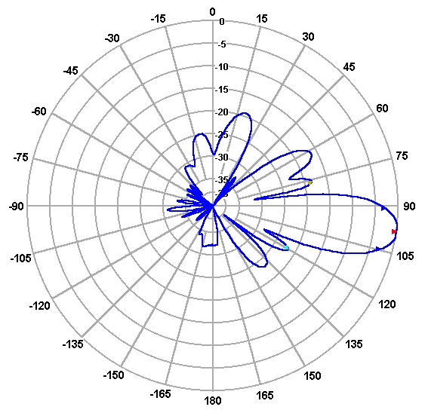

그림 4 — 안테나의 극좌표계 패턴 표시

**그림** 5의 직각좌표계는 극좌표계와 마찬가지로 낮은 이득 영역에서 복잡하지 않기 때문에 좁은 빔 패턴을 나타낼 수 있다. 빔 폭의 적절한 패턴을 제공하기 위해서 선택적인 차트 스케일이 요구된다.

참고로 최근 측정장의 포지셔너 및 컴퓨터 기술의 발전으로 안테나의 방사패턴을 3차원으로 볼 수 있으며, 초고속 스캔이 가능하다.



그림 5 — 안테나의 직각좌표계 패턴 예시

마지막으로 데이터 처리 시스템인 컴퓨터는 자동적으로 안테나 측정을 이행하며 관련 측정결과 데이터를 수집, 관리한다. 아울러 컴퓨터는 다양한 종류의 입출력 장치 등을 포함하고 있으며, 특별한 측정 프로그램의 요구에 따른 다양한 장비를 갖추고 있다.

## 원거리장 조건

안테나의 복사특성을 측정하기 위한 원거리장 측정시스템은 소스 안테나로부터 복사되는 구면파가 자유공간으로 전파되어 시료 안테나로부터 충분히 먼 거리에서 구면파가 국부적으로 평면파가 되는 영역에서 측정대상 시료 안테나를 시험하는 장비이다. 평면파가 되기 위한 송수신 안테나 간의 이격거리 *R*은 안테나의 크기 및 파장에 따라 다르다.

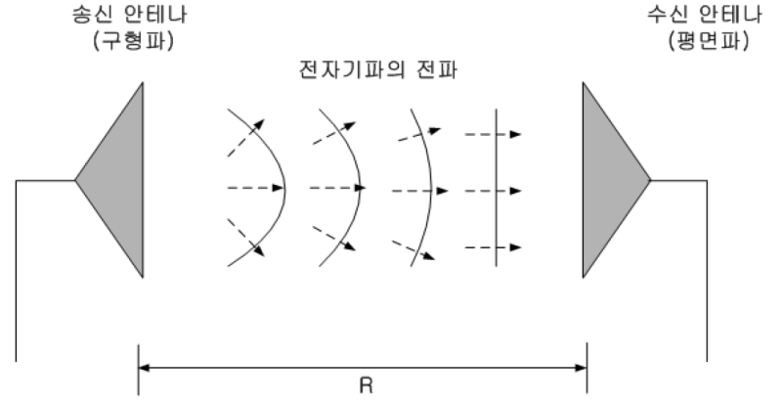

그림 6 — 안테나 이격거리

**표** 2는 안테나의 성능을 측정하기 위한 최소 이격거리 조건이다. 그러나 안테나를 제외한 외부로부터 전자파가 유입되지 않는 완벽히 전자파 차폐가 되는 전자파 환경이 잘 갖추어진 공간에서 실제로 송신 안테나로부터 수신 시료 안테나까지의 거리가 *R*(= )인 위치에서 수신안테나를 시험할 경우 수신 안테나가 놓여지는 Quiet Zone은 완벽한 평면파를 이루지는 못하여 수신 안테나의 개구면 끝 부분으로 갈수록 구면파의 형태가 남아 있게 되어 수신 안테나는 완전한 평면파를 수신하지 못하게 된다. 여기서 *D*는 시료 안테나의 개구면 크기를 나타내며, *λ*는 파장을 의미한다. 이러한 경우, 수신 안테나의 복사패턴 측정에 영향을 주게된다. 이것은 개구면 끝에서 생기는 위상 오차에 의해 발생된다. 참고로 시료 안테나의 개구부 위치에서 전자파 파면의 위상 차이가 미만이 되도록 시료 안테나와 송신 소스 안테나가 서로 떨어져 있어야 한다.

즉, 송수신 안테나간의 이격거리가 부족함으로 생기는 수신 레벨은 안테나의 부엽의 레벨을 변하게 하므로 복사 패턴 측정에 있어서 오차를 만들게 된다. 그러므로 통상적으로 안테나 원거리장 측정을 수행하기 위한 이격거리는 **표** 2에서 요구하는 조건의 2배~4배 또는 그 이상의 이격거리로 구성하는 것이 수신 안테나의 좋은 복사 패턴 특성을 얻을 수 있다.

표 2 — 원거리장 조건

|  |  |
| --- | --- |
| **조건** | **이격거리(*R*)** |
| *D ≥ 2.5 λ* | *R ＞ 2 D2 /λ* |
| *1.3 λ ＜ D ＜ 2.5 λ* | *R ＞ 5 D* |
| *D ≤ 1.3 λ* | *R ＞ 1.6 λ* |

## 전자파 무반사실

외부 간섭의 최소화를 확보하기 위해 실외 측정장의 대안으로 고안된 것이 전자파 무반사실이다. 무반사실의 외벽은 금속으로 차폐되어 있으며, 벽, 천장, 바닥은 흡수체를 부착하여 방사패턴을 측정할 때 이들 부분에서 반사가 일어나는 것을 막는다. 참고로 무반사실의 최저 동작 주파수는 흡수체의 길이에 의해 정해지는데 흡수체 길이는 동작 주파수 범위의 가장 낮은 주파수에 대해 대략 한 파장(*λ*)으로 해주는 것이 보통이다. 예시로 UHF 대역의 최저 주파수인 300 MHz인 경우 흡수체의 길이는 1 m가 되어야 한다.

전자파 무반사실을 형태에 따라 크게 사각형 무반사실과 테이퍼(Taper)형 무반사실 두 가지로 분류할 수 있다. 사각형 무반사실의 경우는 기하학적 특성상 직접파와 반사파 사이에 위상 차이가 테이퍼형 무반사실의 위상 차이보다 크다. 이러한 위상 차이는 안테나 방사패턴의 왜곡을 유발하기 때문에 최대한 줄이는 것이 좋다.

## 야외 시험장

일반적으로 전자파 무반사실과 달리 대지 이외에는 어떠한 반사물체도 없는 야외 시험장이 안테나 측정장으로 많이 활용되고 있다. 야외 시험장을 이용하여 안테나의 복사특성을 측정하기 위해서는 소스 안테나로부터 복사되는 구면파가 자유공간으로 전파되어 충분히 먼 거리에서 구면파가 국부적으로 평면파가 되는 영역에서 측정을 하여야 한다. 야외 시험장 역시 소스 안테나와 시료 안테나 사이의 거리가 충분히 크다 할지라도 직접파와 반사파가 존재하게 되며 시료 안테나에서 직접파와 반사파 사이에 경로 차이가 발생하게 된다. 다만, 소스 안테나와 시료 안테나 사이의 거리 *R*이 시료 안테나 높이와 소스 안테나 높이를 합한 값보다 충분히 크다고 가정할 경우, 반사파의 진폭은 직접 경로 상의 직접파의 진폭에 비해 월등히 작아 무시 가능하다. 그러나 반사 경로를 거치면서 발생하는 위상의 차이와 지표면의 반사계수에 의한 진폭 변화는 무시할 수 없다. 반사계수에 의한 진폭의 변화는 *R*이 프레넬 영역거리 보다 훨씬 클 경우 경로손실이 프레넬 영역거리 이내에 있을 때 보다 크게 된다.

지표면에 반사가 존재하게 되면 시료 안테나에 수신되는 전력은 두 안테나의 높이, 두 안테나 사이의 거리, 파장에 따라 달라진다. 이러한 상황은 방사 패턴 측정에 적합하지 않다. 따라서 안테나 높이를 올리거나, 안테나 사이에 흡수체를 설치함으로써 반사파를 억제할 수 있다.

야외 시험장은 외부 전자파의 영향을 받을 수 있기 때문에 주변의 전자파 방해를 최소화할 수 있는 위치에 설치되어야 한다.

## 안테나 측정장 평가

일단 안테나 측정장이 설계되면, 안테나 측정장에서의 전자기장의 상태를 파악하는 것이 필요하다. 안테나 측정장은 시료 안테나가 놓여진 영역이다. 사실 안테나 측정장에서 발생하는 에러가 측정에 요구되는 값보다 작은지 아닌지에 대해 지속적인 평가 프로그램이 요구된다. 지속적이고 실험적인 평가 프로그램의 유지 정도는 요구된 측정값의 정밀성에 달려 있으며, 가능하면 안테나 측정장의 정밀성에 관한 공식적인 문서로 유지하는 것이 바람직하다.

시험 영역에서의 전자기장은 다양한 구축 구조물, 케이블, 장애물, 안테나 측정장 표면으로부터 반사에 기인하기 때문에 이상적으로 기하학에 근거한 계산이 이루어 질 수 없다. 추가적으로 라디오 주파수 간섭은 이러한 어려움의 원인이 될 수 있다.

안테나 측정장 평가는 소스 안테나의 방향으로부터 입사되는 전자기장의 일부와 소스 안테나의 위상의 중심을 향한 시험 영역의 중심부로부터 그려진 선에 관하여 넓은 각도로 도달하는 전자기장을 각각 조사하는 것이 쉬운 방법일 수 있다. 안테나 측정장 평가 방법에 있어 전자는 종종 근거리-축 입사 전자기장(near-axis incident field)으로 언급되며, 후자는 광-각도 입사 전자기장(wide-angle incident field)으로 언급된다. 입사 전자기장은 안테나 측정장에 수직인 면에 대한 필드 프로브 측정으로부터 결정될 수 있는데 여기서 언급한 면은 시료 안테나의 개구면(aperture)이다. 따라서 모든 측정장은 상기 언급한 측정장 평가기법 등을 활용하여 평가되어야 한다.

## 안테나 측정장 운용

안테나 측정장에 대한 표준 운용 절차들이 개발되는 것은 매우 바람직하다. 이러한 절차는 매뉴얼에 문서화되어야 하며, 그 내용은 안테나 측정장 운용 범위의 정도에 의해 결정된다. 또한 이 매뉴얼은 새로운 사용자가 최소한의 도움으로 동작시킬 수 있도록 충분한 정보가 있어야 한다.

매뉴얼에 포함될 수 있는 정보는 다음과 같다.

a) 일반적인 정보: 안테나 시험 방법, 범위의 설명, 좌표계, 고객 설명서나 전문적인 표준 등의 참조 문헌과 같은 일반 정보가 포함되어야 한다.

b) 측정장 평가 기법: 안테나 측정장 평가에 대한 절차가 개발되고, 문서화되어야 한다. 문서에 포함되는 내용은 권고되는 방법, 필요 장비, 세부 절차, 견본 데이터, 데이터 해석 방법의 일반적인 설명이다. 문서에 제시되어야 하는 측정장 평가의 중요한 부분은 안테나 축의 배열과 소스 안테나의 정렬이다. 측정장 내에서 심한 반사파가 존재하면, 할 수 있는 정정 조치 방법이 있어야 한다.

c) 표준 측정 설정: 안테나 특성 파라미터 측정에 있어 반복적으로 행해지는 각 종류의 측정에 대해 표준 측정 설정이 제시되어야 한다. 예로, 안테나 패턴 측정에서 위치, 전송기, 소스 안테나, 수신기 등에 대한 측정 절차, 소스 안테나와 시료 안테나의 위치, 높이 설정 정보가 주어져야 한다.

d) 표준 운용 절차: 안테나 레인지 운영을 위한 준비시간이나 교정과 관련된 정보가 절차 단계별로 제시되어야 하며, 장비의 안정성이 측정 전에 검증되어야 한다. 측정의 신뢰성이 가장 중요하다.

만약 시료 안테나가 대칭적인 패턴 특성을 가지면 대칭성에 대한 검증이 먼저 수행되어야 하며, 또한 안테나 방사패턴 측정 등에 있어 동일 시료를 활용하여 비교 측정 방법 등을 통해 안테나 측정장의 피상적인 검증 절차 역시 포함되어야 한다. 아울러 안테나 측정장 운용 절차에는 완전성이 있어야 한다. 예를 들어 안테나 패턴 측정을 위해 conical cuts이 적용될 경우, 값 증가의 최대 수는 어느 정도인지 제시되어 있어야 한다.

특히 측정 장비와, 안테나 측정장의 성능을 지속적으로 확인해야 하며, 측정장이 컴퓨터 프로그램에 의해 가동되고, 제어되며, 측정을 실시할 경우, 적절한 보정 및 교정 절차와 운용 설명서가 제시되어야 한다. 또한 패턴 측정에 있어 측정조건 및 측정방법 등에 대한 상세 내용 또한 매뉴얼에 기록되어야 한다.

# 안테나 특성 파라미터

## 개요

이 절에서는 안테나의 특성을 검증할 수 있는 대표적인 파라미터를 제시하고자 한다. 앞서 언급하였던 것처럼 응용분야별로 안테나의 종류가 다양하고, 해당 안테나의 특성을 파악하기 위한 파라미터 역시 응용분야별로 상이하다. 특히 안테나의 응용 산업군에 따라 안테나의 특성 요건을 규격화하여 안테나의 품질을 유지하고 있다. 따라서 이 표준에서는 가장 일반적으로 제시가능한 공통의 안테나 특성 파라미터를 정의하고, 해당 파라미터에 대한 규격을 예시(이동통신 기지국 안테나)로 제시하고자 한다.

## 안테나 파라미터 및 예시 규격

### 주파수 범위(frequency range)

a) 파라미터 정의

**—** 안테나의 동작 주파수 대역은 두개의 한계 주파수에 해당하는 시작 주파수와 종단 주파수에 의해 설정된 주파수의 연속적인 범위에 의해 정의된다.

b) 규격 정의

**—** 주파수는 범위는 MHz로 명시한다.

c) 규격 예시

**—** 주파수 범위 1 710 MHz ~ 2 170 MHz

d) 참고

**—** 안테나는 주파수에 따라 동작하는게 다르며, 안테나를 구성하는 도체는 전류를 흐르게 하며 도체의 모양에 따라 다르다. 이를 공진 현상이라 하며, 각 도체의 모양과 길이에 따라 주파수는 상이하다.

안테나 제품 상에 명시된 주파수 범위는 요구된 규격에 유효해야 한다.

**—** 방송 또는 이동통신 등 응용분야별 요구 주파수 범위가 존재한다.

**—** 응용분야별로 해당 안테나는 한개 또는 여러개의 대역, 협대역 또는 광대역 등에서 동작해야 하는 산업 표준이 존재한다.

### 편파(polarization)

a) 파라미터 정의

**—** 안테나에서 방사된 전자기파의 진행방향에 수직한 횡평면에서의 전기장 성분의 파동, 즉 전기장 벡터의 끝이 그리는 궤적을 편파로 정의한다.

**—** 편파의 종류에는 선형편파, 타원형 편파, 원형 편파가 존재한다. 특히 선형 편파에 있어 전자기파가 대지에 대해 전계 벡터의 궤적 변화가 수평 또는 수직에 따라 수평편파 또는 수직편파로 구분한다. 타원형 편파의 경우 전계 벡터 궤적이 좌우 방향에 따라 좌선회 타원형 편파 또는 우선회 타원형 편파로 구분하며, 원형 편파의 경우 좌선회 원형 편파 또는 우선회 원형 편파로 구분한다.

b) 규격 정의

**—** 안테나의 참조 편파에 대한 유형 또는 방향과 같은 공칭값(nominal value)으로 명시된다.

**—** 선형편파는 일반적으로 H(수평편파), V(수직편파)로 정의한다.

**—** Slant 선형 편파는 일반적으로 +45 / -45와 같이 정의한다.

**—** 원형(또는 타원형 편파) 편파는 우선회(right-handed) 또는 좌선회(left-handed)와 같이 정의한다.

c) 규격 예시

**—** 편파: + 45 / - 45 Slant Linear

d) 참고

**—** 다수의 편파가 종종 다중 통신을 제공하기 위해 안테나로부터 방사된다. 예시로 다중 편파는 최근 MIMO 시스템에서 일반적으로 활용된다.

**—** 안테나가 한개 이상의 편파로 방사될 때, 나머지 편파는 일반적으로 직교 편파에 해당된다.

**—** 두개 직교 편파를 방사하는 안테나는 'dual-pol(이중 편파)'로 제시될 수 있다.

**—** 일반적으로 제조사에서 활용되는 편파에 대한 참조 표시는 안테나의 뒷면에 라벨되어 지고, 해당 안테나의 개별 신호 입력 단자에 예시로 + 45로 명시되어 라벨될 수 있다.

**—** 편파특성에 대한 해당 안테나의 표시는 제조사 별로 상이하며, 응용분야별로 별도의 표시 요건이 존재할 수 있다.

### 이득(gain)

a) 파라미터 정의

**—** 최대 복사 방향(boresight)에서의 기준 안테나와의 단위 입체각 당 방사전력 비에 해당한다. 즉 주어진 방향으로 안테나의 단위 입체각 당 방사전력과 이와 동일한 전력을 사용하는 등방성 안테나 또는 반파장 다이폴 안테나의 단위 입체각 당 방사 전력과의 비를 말한다.

**—** 안테나 이득의 종류에는 절대이득과 상대이득으로 구분된다. 절대이득(dBi)은 이론적으로 만 가능한 등방성 안테나를 기준으로 한다. 상대이득(dBd)은 기준안테나로써 무손실 *λ/2* 안테나를 기준으로 한다.

**—** 상대이득은 절대이득에 2.15 dB을 더한 값이다.

b) 규격 정의

**—** 안테나 이득은 평균값(mean value)이다.

**—** 안테나 이득의 단위는 dBi 또는 dBd로 한다.

**—** 응용분야별로 안테나 이득의 표시가 상이할 수 있다. 예시로 이동통신 기지국의 안테나 이득은 종종 tilt 안테나가 사용됨에 따라 해당 주파수 범위에 대하여 tilt의 상중하에 따라 허용범위 (± 0.5)와 함께 안테나 이득을 dBi로 표시한다.

**—** 안테나 이득 값의 유효성은 다양한 방법의 통계적 기법에 의해 검증된다.

**—** 안테나 이득은 주파수 범위와 필요시 규정된 tilt 등의 조건하에서 모든 포트에 대해 측정된 평균값(mean value)에 근거되어야 하며, 광대역 안테나 일 경우에는 모든 주파수 범위의 해당 밴드에 대하여 안테나 이득을 명시하여야 한다.

**—** 응용분야별 안테나 이득 측정에 있어 반복에 따른 마진을 부여할 수 있다. 예시로 안테나 시료 샘플 모두에 대해 반복 측정이 요구될 수 있으며 이 때에 반복 측정에 따른 평균값의 편차 또는 반복 측정에 따른 최대 값과 최소 값의 차이를 1 dB 이내(이동통신 기지국의 경우, 0.8 dB로 규정)에서 정할 수 있다. 반복 측정에 따른 마진은 안테나 측정장의 오차 또는 불확정도를 반영한 값이다.

c) 규격 예시

**—** 안테나 이득

표 3 — 안테나 이득 예시(이동통신 기지국 안테나)

|  |  |  |
| --- | --- | --- |
| **구분** | 1 710 MHz ~ 1 880 MHz | 1 850 MHz ~ 1 990 MHz |
| 0 tilt | 17.1 dBi | 17.4 dBi |
| 5 tilt | 17.3 dBi | 17.7 dBi |
| 10 tilt | 17.0 dBi | 17.0 dBi |
| 모든 tilt | (17.2 ± 0.2) dBi | (17.5 ± 0.3) dBi |

d) 참고

**—** 안테나 이득은 전송선로에서 안테나 급전부에 공급된 전력을 원하는 공간 방사 전력으로 변환한는 능력에 해당된다.

**—** 안테나 이득은 주어진 방향으로의 지향성 및 복사효율을 곱한 것이다. 여기서 지향성은 순전히 방향에 만 관련된 이득의 비로 주어진 방향의 복사세기 대비 전방향의 평균 복사세기와의 비를 나타내며, 방사효율은 안테나 공급전력과 안테나로부터 복사된 전력과의 비를 말한다.

**—** 안테나 이득은 단지 방향 만 고려하는 지향성 보다 이를 포괄하는 입출력 전력 비까지도 다룬다. 안테나 내부구조로 인한 저항성 손실(도전율, 유전체 손실 등)도 포함하는 개념으로 에너지를 주어진 방향으로 기준이 되는 안테나에 비해 얼마나 집중시킬 수 있는 능력에 손실까지 포함하는 개념이다.

**—** 실제 전파를 송수신하는데 사용되는 실효적인 면적(안테나 실효 개구면적)에 따른 안테나 이득은 실효 개구면적이 클수록, 짧은 파장(또는 높은 주파수)일수록 커진다.

**—** 안테나의 모양에 따라 다르며, 결국 이득이 클 수록 통신시스템에서 송신 출력을 줄일 수 있다.

**—** 안테나 복사전력은 송신기의 출력에 안테나 이득을 곱한 것(dB 단위의 경우는 덧셈)이다. 따라서 송신기 안테나 가용 출력 가운데 안테나 이득 범위만큼이 실제 방사된다.

### 방위 빔폭(azimuth beamwidth)

a) 파라미터 정의

**—** 안테나 패턴 특성을 위한 안테나의 3 dB 또는 반전력 방위빔폭 파라미터는 안테나 방사전력의 최고값에서 3 dB 떨어진 지점 간의 방사 패턴의 방위 각도의 폭을 말한다.

**—** 반전력 빔폭은 빔의 지향성의 정도에 대한 지표로써 안테나 복사패턴에서 볼 때 주엽(main lobe)의 최대 복사방향에 대해 이득이 -3 dB이 되는 두 점 사이의 각이다.

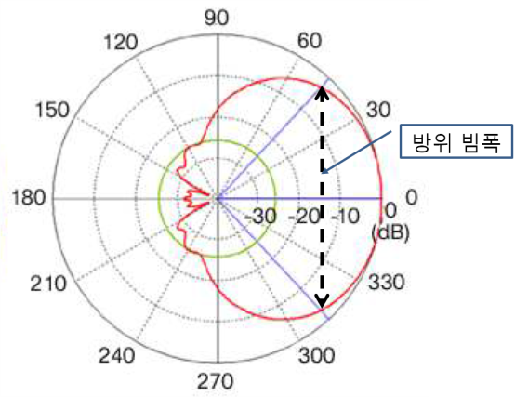

그림 7 — 방위 빔폭

b) 규격 정의

**—** 일반적으로 각도, [°]로 평균값을 규정한다.

**—** 응용분야별 규격에 따라 빔폭의 오차범위를 규정할 수 있다.

**—** 반전력 방위빔폭은 -180에서 +180 사이의 통계적 파라미터에 해당된다.

**—** 방위빔폭은 송신안테나와 시료 안테나 사이의 동일 편파 패턴로부터 계산된다.

**—** 일반적으로 안테나 종류에 따라 제시 규격이 상이 할 수 있다. 예시로 섹터(sector)용 이동통신 기지국의 안테나는 주파수 대역별 별도의 방위빔폭을 규정할 수 있다.

c) 규격 예시

— 방위 빔폭

표 4 — 방위 빔폭 예시

|  |  |  |
| --- | --- | --- |
| **구분** | 1 710 MHz ~ 1 880 MHz | 1 850 MHz ~ 1 990 MHz |
| 방위 빔폭 | 67.9° ± 1.9° | 65.0° ± 1.6° |

d) 참고

— 방위빔폭은 안테나의 방위각 방향의 방사 패턴의 특성을 나타내는 중요한 파라미터이다. 즉 빔의 지향성의 정도에 대한 지표이다.

— 방위빔폭은 송신 안테나와 수신 안테나인 시료 안테나 사이에 동일 편파로 구성하고 시료 안테나 측의 시료 포지셔너 축을 -180°에서 +180°까지 회전시킴으로써 안테나의 방사전력 패턴을 얻고 – 3 dB 지점 간의 빔폭을 얻어 계산한다.

### 앙각 빔폭(elevation beamwidth)

a) 파라미터 정의

— 안테나 패턴 특성을 위한 안테나의 3 dB 또는 반전력 앙각 빔폭 파라미터는 안테나 방사전력의 최고값에서 3 dB 떨어진 지점 간의 방사 패턴의 앙각 각도의 폭을 말한다.

— 반전력 빔폭은 빔의 지향성의 정도에 대한 지표로써 안테나 복사패턴에서 볼 때 주엽(main lobe)의 최대 복사방향에 대해 이득이 -3 dB이 되는 두 점 사이의 각이다.

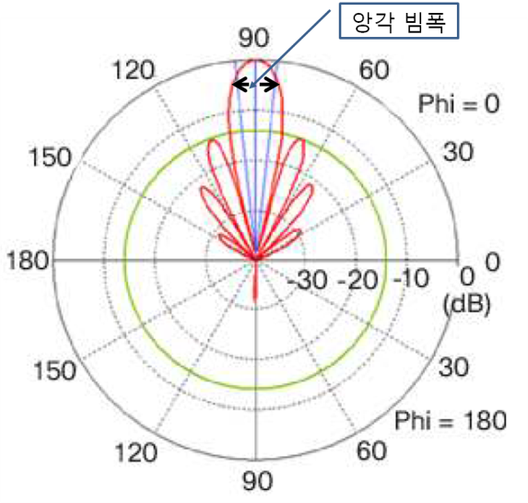

그림 8 — 앙각 빔폭

b) 규격 정의

— 일반적으로 각도, [°]로 평균값을 규정한다.

— 응용분야별 규격에 따라 빔폭의 오차범위를 규정할 수 있다.

— 반전력 앙각 빔폭은 -180에서 +180 사이의 통계적 파라미터에 해당된다.

— 앙각빔폭은 송신안테나와 시료 안테나 사이의 동일 편파 패턴로부터 계산된다.

— 일반적으로 안테나 종류에 따라 제시 규격이 상이 할 수 있다. 예시로 섹터용 이동통신 기지국의 안테나는 주파수 대역별 별도의 앙각빔폭을 규정할 수 있다.

c) 규격 예시

— 앙각 빔폭

표 5 — 앙각 빔폭 예시

|  |  |  |
| --- | --- | --- |
| **구분** | 1 710 MHz ~ 1 880 MHz | 1 850 MHz ~ 1 990 MHz |
| 방위 빔폭 | 67.9° ± 1.9° | 65.0° ± 1.6° |

d) 참고

— 앙각빔폭은 안테나의 방사 패턴의 특성을 나타내는 중요한 파라미터이다. 즉 빔의 지향성의 정도에 대한 지표이다.

— 앙각빔폭은 송신 안테나와 수신 안테나인 시료 안테나 사이에 동일 편파로 구성하고, 시료 안테나를 90° 회전시키거나, 90° 방향으로 다시 설치하고, 시료 안테나 측의 시료 포지셔너의 축을 -180°에서 +180°까지 회전시킴으로써 안테나의 방사전력 패턴을 얻고 –3 dB 지점 간의 앙각빔폭을 얻어 계산한다.

### 임피던스(impedance)

a) 파라미터 정의

— 안테나의 입력 단자에서의 임피던스를 말한다.

— 회로 관점에서는 안테나 입력 단자에서의 전압, 전류의 비이며, 전자기장 관점에서는 안테나 방사 점에서의 전계, 자계의 비이다.

b) 규격 정의

— 특성 임피던스 값은 Ohms [Ω]으로 표시된다.

c) 규격 예시

— 임피던스 50 Ohms

d) 참고

— 안테나 특성 임피던스는 얼마나 공간 방사를 잘 하는가에 대한 안테나 효율과 관련된 파라미터이다. 만일 무손실 안테나이며, 안테나 임피던스의 실수부 즉 안테나 저항은 순수 방사저항이 된다.

— 안테나 입력 임피던스는 안테나 저항(실수부)과 안테나 리액턴스(허수부)의 합이다. 여기서 안테나 저항은 방사저항과 손실저항의 합이며, 안테나 리액턴스는 안테나 근거리장 영역에서 측정되는 전력 성분이다.

— 또한 안테나 임피던스는 전송선로 특성 임피던스에 정합되도록 함으로써 반사계수가 '0'일 때 안테나 임피던스는 전송선로의 특성 임피던스와 같다.

— 안테나 임피던스에 영향을 주는 요소로는 동작 주파수, 안테나의 형태, 안테나의 급전 방법, 주변 물체와의 커플링 등이다.

### 전압정재파비(VSWR)

a) 파라미터 정의

— VSWR은 안테나 입력 단자에서의 부하 쪽으로 진행하는 전압파와 부하 쪽에서 반사되어 나오는 전압파의 합에 의해 발생되는 전압 정재파 진폭의 최대값과 최소값의 비이다. 여기서 정재파는 진폭 크기는 같고 진행방향이 반대인 두 파의 합을 말한다.

b) 규격 정의

— 절대값 형태의 파라미터에 해당한다.

— VSWR 값의 범위는 반사계수가 '0'이면 '1'이고, 반사계수가 '1'이면 무한대의 값을 갖는다.

c) 규격 예시

— VSWR ＜ 1.5 : 1

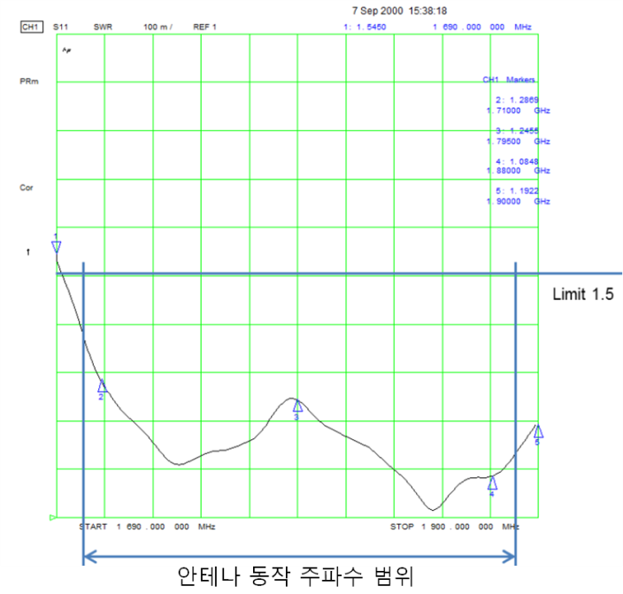

그림 9 — VSWR 규격 및 측정값 예시

d) 참고

— VSWR은 통상 안테나와 급전선로 부위의 임피던스 정합성 정도를 나타내는데 사용된다. VSWR 수치는 전송선로 특성 임피던스와 종단 부하 안테나 임피던스가 어느 정도 맞춰졌는지의 정합 정도를 나타내는 양으로 사용된다.

— 일반적으로 반사손실(return loss)은 VSWR과 같은 의미로 사용되기도 하는데, 이때는 반사파 전력과 진행파 전력과의 대수로 표시한다.

— 종단 형태에 따라 종단 임피던스 정합이 이루어 질 경우, VSWR은 '1'이며, 종단 단락시에는 VSWR이 무한대의 값을 갖게 된다. 실용적으로 통상 1.2 이하이면 임피던스 정합으로 간주하곤 한다.

### 반사손실(return loss)

a) 파라미터 정의

— 반사손실은 안테나 급전부에서 반사파에 의해 입사단 측으로 되돌아오는 파로 인한 손실을 말한다. 즉 dB 형태의 입사 전력과 반사 전력의 차이를 말한다.

b) 규격 정의

— 절대값 형태의 파라미터에 해당한다.

— 통상 dB 단위로 최대값으로 표현된다.

c) 규격 예시

— 반사손실 ＜ 14.0 dB

d) 참고

— 반사손실은 전력관점에서 Return Loss = - 10 log(*P*r / *P*i) [dB]으로 표현되며, 여기서 *P*r은 반사 전력, *P*i는 입사 전력을 말한다.

— 만일 반사손실이 3 dB이면, 입력 전력 중 반이 반사손실, 나머지 반 정도가 전달되며, 만일 반사손실이 10 dB이면, 입력 전력 중 10 % 정도가 반사손실, 90 % 이상이 전달을 의미한다.

— 전압관점에서의 반사손실은 Return Loss = - 20 log│Г│으로 표기되며, Г는 전압 반사계수이다. 물론 반사계수 Г= (VSWR-1)/(VSWR+1)에 해당된다.

# 안테나 파라미터 측정 및 요건

## 개요

이 절에서는 안테나의 특성을 검증할 수 있는 대표적인 파라미터에 해당하는 안테나 이득, 안테나 방사 패턴, 임피던스, VSWR, 반사손실 등에 관한 일반적인 측정방법을 규정하고, 안테나 파라미터 측정에 대한 일반 가이드를 제시한다.

## 안테나 파라미터 측정방법

### 안테나 이득 측정

원거리 측정장에서 가장 보편적인 '표준이득 안테나 비교법'에 해당하는 안테나 이득측정 방법을 소개하고자 한다. 우선 측정하는 주파수에서 이득이 알려진 표준(reference) 이득 안테나가 필요하다.

표준 이득 안테나는 혼 안테나, 다이폴 안테나, Log Periodic 안테나 등이 있으며, 안테나 제조사로부터 주파수에 따른 이득 테이블 또는 차트와 교정기관으로부터 안테나 이득에 대한 성적서에 의한 표준 이득이 확보되어야 한다. 표준이득 안테나 비교법은 **그림** 10과 같이 표준이득 안테나와 시료 안테나를 측정하여, 각각의 복사패턴 최대치를 비교하여 표준 이득 안테나의 이득으로부터 시료 안테나의 이득을 얻는 방법이다. 예를 들어서 표준이득 안테나의 이득을 *G*ref라 하고 시료 안테나의 이득을 *G*AUT 라고 하며, 이들 안테나들의 복사패턴 측정의 최대값을 각각 *P*ref (시료 안테나 복사패턴의 최대값), *P*AUT (표준 이득 안테나 복사 패턴의 최대값)라고 하면 이 두 안테나의 이득은 다음과 같은 관계를 가지고 있다.

이 관계식으로부터 시료 안테나의 이득은 다음의 수식으로 얻을 수 있다.

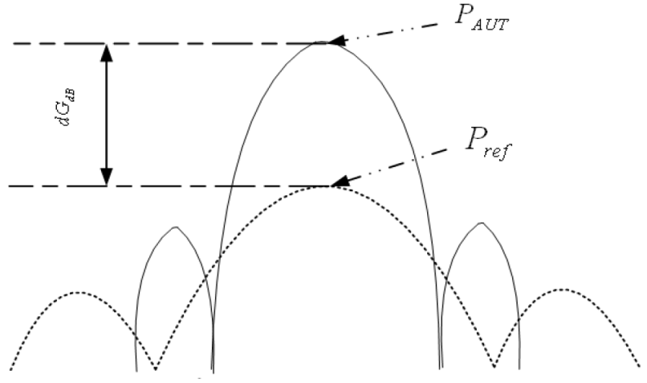

그림 10 — 표준이득 안테나 비교법

표준이득 안테나 비교법의 장점은 원거리장 안테나 측정장에서 송신 안테나와 시료 안테나 사이의 경로손실을 알지 못해도 상관이 없다는 장점이 있다. 다만, 측정의 정확성은 표준이득 안테나의 교정값에 달려 있다.

참고로, 시료 안테나의 이득을 측정하기 위해서는 안테나 대체 기법(gain by substitution)에 하나인 표준이득 비교법 이외에 안테나 두 개를 사용한 측정방법과 안테나 세 개를 사용한 측정방법이 존재한다. 그 밖에 안테나 지향성 및 방사효율(안테나 손실저항 전략의 함수) 측정에 의한 이득 계산법이 존재한다.

### 안테나 방사패턴 측정

원거리 측정장을 활용한 안테나의 방사패턴 측정 방법은 **그림** 11에 제시된 원거리장 방사패턴 측정장의 구성도를 통해 제시하고자 한다.

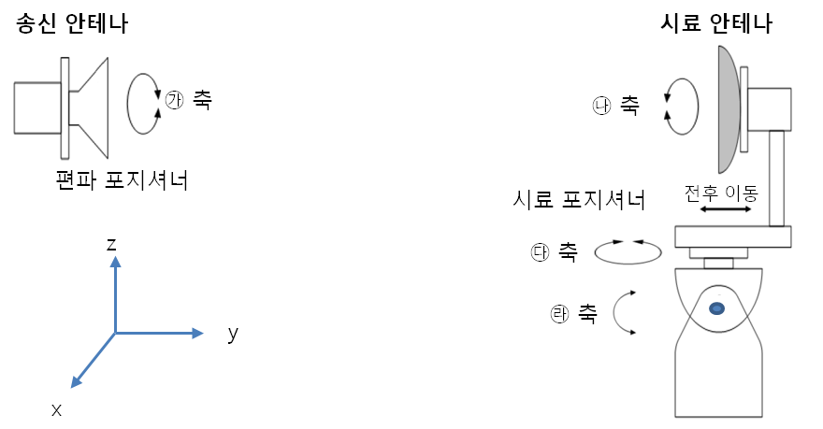

그림 11 — 원거리 측정장 positioning 구성도

안테나의 종류에 따라 또는 안테나의 편파에 따라 안테나 방사패턴 측정이 상이하다. 따라서 예시로 **그림** 12에 보이는 것처럼 평면에 주빔이 있는 경우의 일반적인 Broadside 안테나를 통해 방사패턴 측정방법을 제시하고자 한다. 다만, 송신 안테나는 표준 혼 안테나로 가정한다.

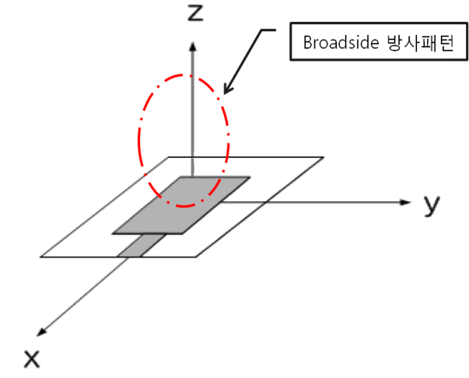

그림 12 — Broadside 안테나 방사패턴 측정 예

a) 선형 편파 안테나의 2 차원 방위각 방사패턴 측정 방법: xy 평면에 대한 방사패턴 측정

1) 선형 편파 Broadside 안테나를 **그림** 11의 시료 안테나 z방향이 송신 안테나를 향하도록 설치한다. 즉 **그림** 12의 y방향의 측정장의 측면, x방향이 바닥을 향하도록 한다.

2) **그림** 11의 ㉰축을 360° 회전하여 측정한다.

3) **그림** 11의 ㉮축을 90° 회전한 후, 1)과 2)를 반복한다.

1)과 2)는 동일 편파(co-polarization)에서 이루어지며, 3)은 교차 편파(cross-polarization)로 측정된다.

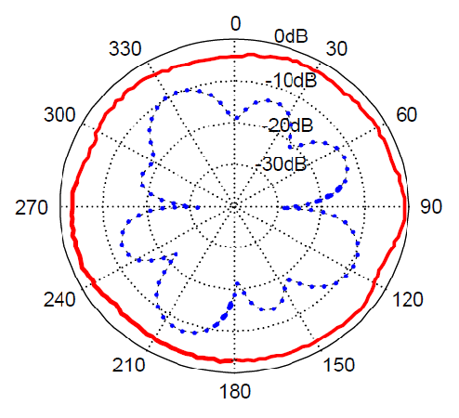

그림 13 — xy 평면 방사 패턴 예시

b) 선형 편파 안테나의 2차원 앙각 방사패턴 측정 방법: yz 평면에 대한 방사패턴 측정

1) 선형 편파 Broadside 안테나를 **그림** 11의 시료 안테나 z방향이 송신 안테나를 향하도록 설치한다. 즉 **그림** 12의 x방향의 측정장의 측면, y방향이 천정을 향하도록 한다.

2) **그림** 11의 ㉰축을 360° 회전하여 측정한다.

3) **그림** 11의 ㉮축을 90° 회전한 후, 1)과 2)를 반복한다.

1)과 2)는 동일 편파(co-polarization)에서 이루어지며, 3)은 교차 편파(cross-polarization)로 측정된다.

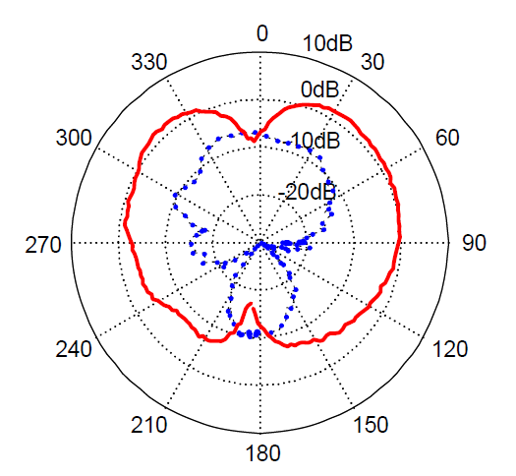

그림 14 — yz 평면 방사 패턴 예시

c) 선형 편파 안테나의 3차원 방사패턴 측정 방법

기본적으로 **그림** 11의 시료 안테나 구성으로 ㉰축을 기준으로 한 후, ㉯축을 일정간격(예, 1° 간격)으로 360° 회전시키면서 ㉰축을 일정간격으로 회전하여 측정한다. 이때 송신측 안테나의 ㉮축도 ㉯축만큼씩 회전한다. 즉 구좌표계에서 표현되는 모든 방향에 대해 측정한다. 참고로 3차원 안테나 방사패턴은 방위각 성분과 앙각 성분의 방사패턴을 의미한다.

d) 원형 편파 안테나의 방사패턴 측정 방법

원형 편파 안테나의 방사패턴 측정 방법은 a)와 b)에 제시된 절차와 동일하다. 다만, 원형 편파 안테나의 축비(axial ratio) 측정과 관련하여 송신 안테나로 선형편파 안테나를 사용하고, 수신 안테나가 원형 편파인 경우 수평편파 송신인 경우와 수직편파 송신(㉮축을 90˚ 회전한 경우)인 경우에 대해 각각 측정하고 이 두 결과(진폭과 위상성분 둘 다 포함)를 이용하여 수식으로 축비를 계산할 수 있다. 참고로 축비는 z방향으로 전자기파가 진행할 경우, x성분의 전계강도와 y성분의 전계강도 각각에 대한 최소 전계강도 대비 최대 전계강도의 비이다. 축비율이 '1'이면 원형편파를 의미하고, 축비율이 무한대이면 직선편파이며, 축비율이 '1'과 무한대 사이의 값이면 타원평 편파를 의미한다.

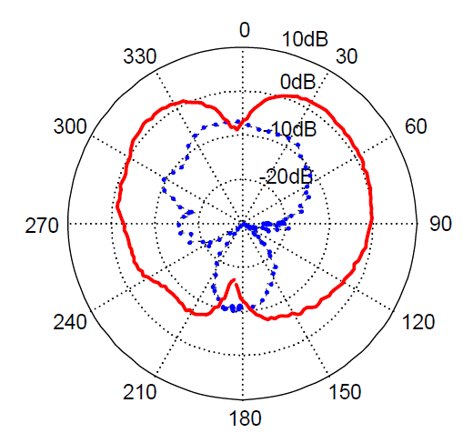

그림 15 — 원형편파 안테나의 방사패턴 예시

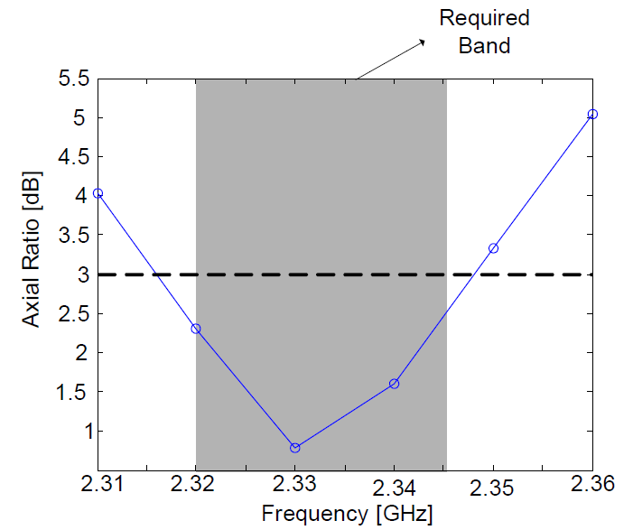

그림 16 — 원형편파 안테나의 축비 예시

**6**절에서 언급한 방위 빔폭과 앙각 비폭은 a)와 b)에서 측정한 방사 패턴에서 볼 때 주엽(main lobe)의 최대 복사방향에 대해 이득이 - 3 dB이 되는 두 점 사이의 각이다.

### 임피던스, VSWR, 반사손실 측정

입력 임피던스, VSWR 및 반사손실 측정은 네트워크 분석기를 활용하여 측정한다. 네트워크 분석기는 일반적으로 입력단자와 출력단자를 포함하고 있으며, 네트워크 분석기를 통해 s-파라미터를 구할 수 있으며 이를 통해 반사특성과 전달특성을 측정할 수 있다. 참고로 기술 발달에 힘입어 네트워크 분석기를 활용하여 이득, 삽입손실, 전달계수, 선형 위상편차 등의 전달 관련 파라미터와 반사손실, 반사계수, 임피던스, 정재파비 등의 반사관련 파라미터 등을 측정할 수 있다.

**6**절에서 부하 임피던스와 전송선로의 특성 임피던스에 따라 반사계수, 전압정재파비, 반사손실 등이 정해진다는 것을 언급하였다. 네트워크 분석기에 사용되는 전송선로 특성 임피던스는 보통 50 Ohms으로 설정되어 있으며, 시료 안테나를 네트워크 분석기의 한 단자에 연결하고, 그 단자에서 *S*11을 측정하는데, 안테나의 입력 임피던스와 반사손실도 같은 방법으로 측정한다. *S*11 반사계수를 알면 이를 활용하여 입력 임피던스와 반사손실을 계산할 수 있다.

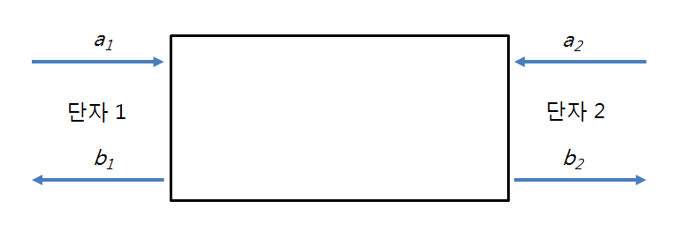

그림 17 — 단자 회로망 예시

여기서 *S*11은 **그림** 17을 이용하여 다음과 같다.

네트워크 분석기를 활용하여 안테나를 측정할 때 수행하는 일반적인 측정 절차는 다음과 같다.

a) 적합한 측정용 케이블을 선택하고 이를 네트워크 분석기에 올바르게 연결한다. 이 때 측정결과에 상당한 오차가 발생할 수 있기 때문에 손실이 적고 위상이 안정된 케이블을 선택해야 한다.

b) 측정 주파수 범위를 선택하고, 그 사이에 들어가는 측정 포인트 수를 적절한 값으로 선택한다.

c) 한 단자에 대한 보정을 실시한다. 이 때 케이블이 움직이지 않도록 유의해야 한다.

d) 반사가 거의 일어나지 않는 환경(무반사실)에서 측정을 수행한다.

e) 측정 결과를 기록, 저장한다.

네트워크 분석기를 활용하여 안테나 특성을 측정하기 위해서는 먼저 주의깊게 보정 및 교정을 수행해야 한다.

## 안테나 파라미터 측정에 대한 일반 가이드

안테나 패턴 및 이득 측정을 위하여 안테나의 측정장은 일정한 온도와 습도를 유지하여야 한다. 측정 기간 동안 온도의 범위는 23 ℃ ± 1 ℃를 유지하고, 습도는 50 % ± 5 %로 유지하는 것이 바람직하다.

또한 측정에 앞서 시료 안테나에 대한 지그, 어뎁터, 케이블 등의 필요 사항을 측정 이전에 점검해야 한다. 아울러 시료에 대한 충분한 정보를 안테나 측정장 운영자는 확인하여야 한다. 때에 따라 시료 안테나의 주파수, 크기, 무게 등을 미리 확인하여야 하며, 원거리 측정장의 quiet zone에 맞는지 확인하여야 한다.

앰프의 상태, RF 케이블의 체결 상태, 측정 시스템의 상태, 무반사실 도어의 상태 등의 전자파 무반사실에 대한 외형적인 이상유무를 확인하여야 한다. 특히 원거리 측정장의 수신 안테나(즉 시료 안테나) 설치 단에서의 제어 유닛, 시료 포지셔너와 송신 안테나의 편파 포지셔너 등의 성능을 확인하여야 한다.

표준이득 안테나에 대한 주파수별 교정값의 관리뿐만 아니라, 표준이득 안테나의 보관 상태 등을 면밀히 관리하여야 한다. 측정 주파수에 맞는 표준 혼 안테나를 선택하여야 하며, 송신 안테나와 수신 안테나 정렬과 관련하여 송신 안테나와 수신 안테나 사이의 거리, 편파 포지셔너의 정렬, 시료 포지셔너의 정렬 등에 대한 검증이 요구된다. 예시로 수신 표준 혼 안테나의 정렬은 수평 및 수직에 관해 ±0.05°에서 정렬의 정밀도가 요구될 수 있다.

또한 안테나 측정장의 정밀성 관리 이외에 안테나 측정장에 대한 측정 불확정도를 예측하여 관리하여야 한다. 안테나 파라미터 측정을 위한 측정시스템의 교정 상태 및 시스템의 교정필증 라벨 부착 여부 등을 확인하여야 한다.

끝으로 안테나 측정장은 콘솔 컴퓨터에 의해 자동적으로 제어되고 측정될 수 있기 때문에 컴퓨터의 작동상태, OS 상태, 측정 유효성, 각종 측정에 필요성 요소들의 설정 상태 등을 확인하여야 한다.

참고문헌

1. IEEE Std 149-1979(R2008), IEEE Standard Test Procedures for Antennas
2. Wiley, 한빛 아카데미(2014), 실무로 완성하는 최신 안테나 공학-이론에서 실무까지, Yi Huang, Kevin Boyle 지음, 유태훈 옮김
3. NGMN(Jan 2013), Recommendation on Base Antenna Stnadards, NGMN Alliances, V 9.6, N-P BASTA White Paper
4. 전파연구소 전자파측정센터 연구보고서(2005), 안테나 측정기술 연구, 연세대학교 박한규외 5
5. 웹사이트(www.ktword.co.kr), 정보통신기술 용어해설, 차재복
6. 한국전파진흥협회 전자파기술원(2007), Low Band(0.4-26.5 GHz) 원거리 안테나 측정 시험절차서

KS X 3261：2017  
해 설

이 해설은 본체 및 부속서(규정)에 규정한 사항, 부속서(참고)에 기재한 사항 및 이들과 관련된 사항을 설명하는 것으로 표준의 일부는 아니다.

# 제정의 취지

현재 국내 안테나 제조업체의 성장과 더불어 안테나 성능검증에 대한 산업체 요구가 급증하고 있으나, 측정기술에 관한 표준 부재로 측성시설 간 균질성 확보가 어려운 실정이다. 이에 이 표준은 산업체로 하여금 고품질 안테나 기술개발의 유인과 산업체의 기술경쟁력을 제고하기 위하여 제정하게 되었다.

# 주요 내용

이 표준은 안테나 특성 분석을 위한 안테나 측정장의 요건과 일반적인 측정 파라미터를 명시하고, 해당 파라미터에 대한 일반적인 측정방법과 측정을 위한 일반적인 가이드를 규정한다.

이를 위해 **4**절에서는 안테나 특성 측정에 관한 개요를 기술하고, **5**절에서는 안테나 측정장을 포함한 측정설비의 일반적인 요건을 규정한다. **6**절에서는 안테나 특성 측정을 위한 보편적인 파라미터를 규정하고, **7**절에서는 안테나 이득과 방사패턴 등의 주요 파라미터에 관한 측정방법을 명시하고, 측정에 관한 가이드를 명시한다.

**KS X 3261**:**2017**

|  |
| --- |
| **KSKSKS**  **KSKSK**  **KSKS**  **KSK**  **KS**  **KSK**  **KSKS**  **KSKSK**  **KSKSKS** |

|  |
| --- |
| **The antenna parameter measurement** |
| **standard in the far-field antenna range** |
| **ICS 33.060** |